ROGLA - garsonjera GABER-96

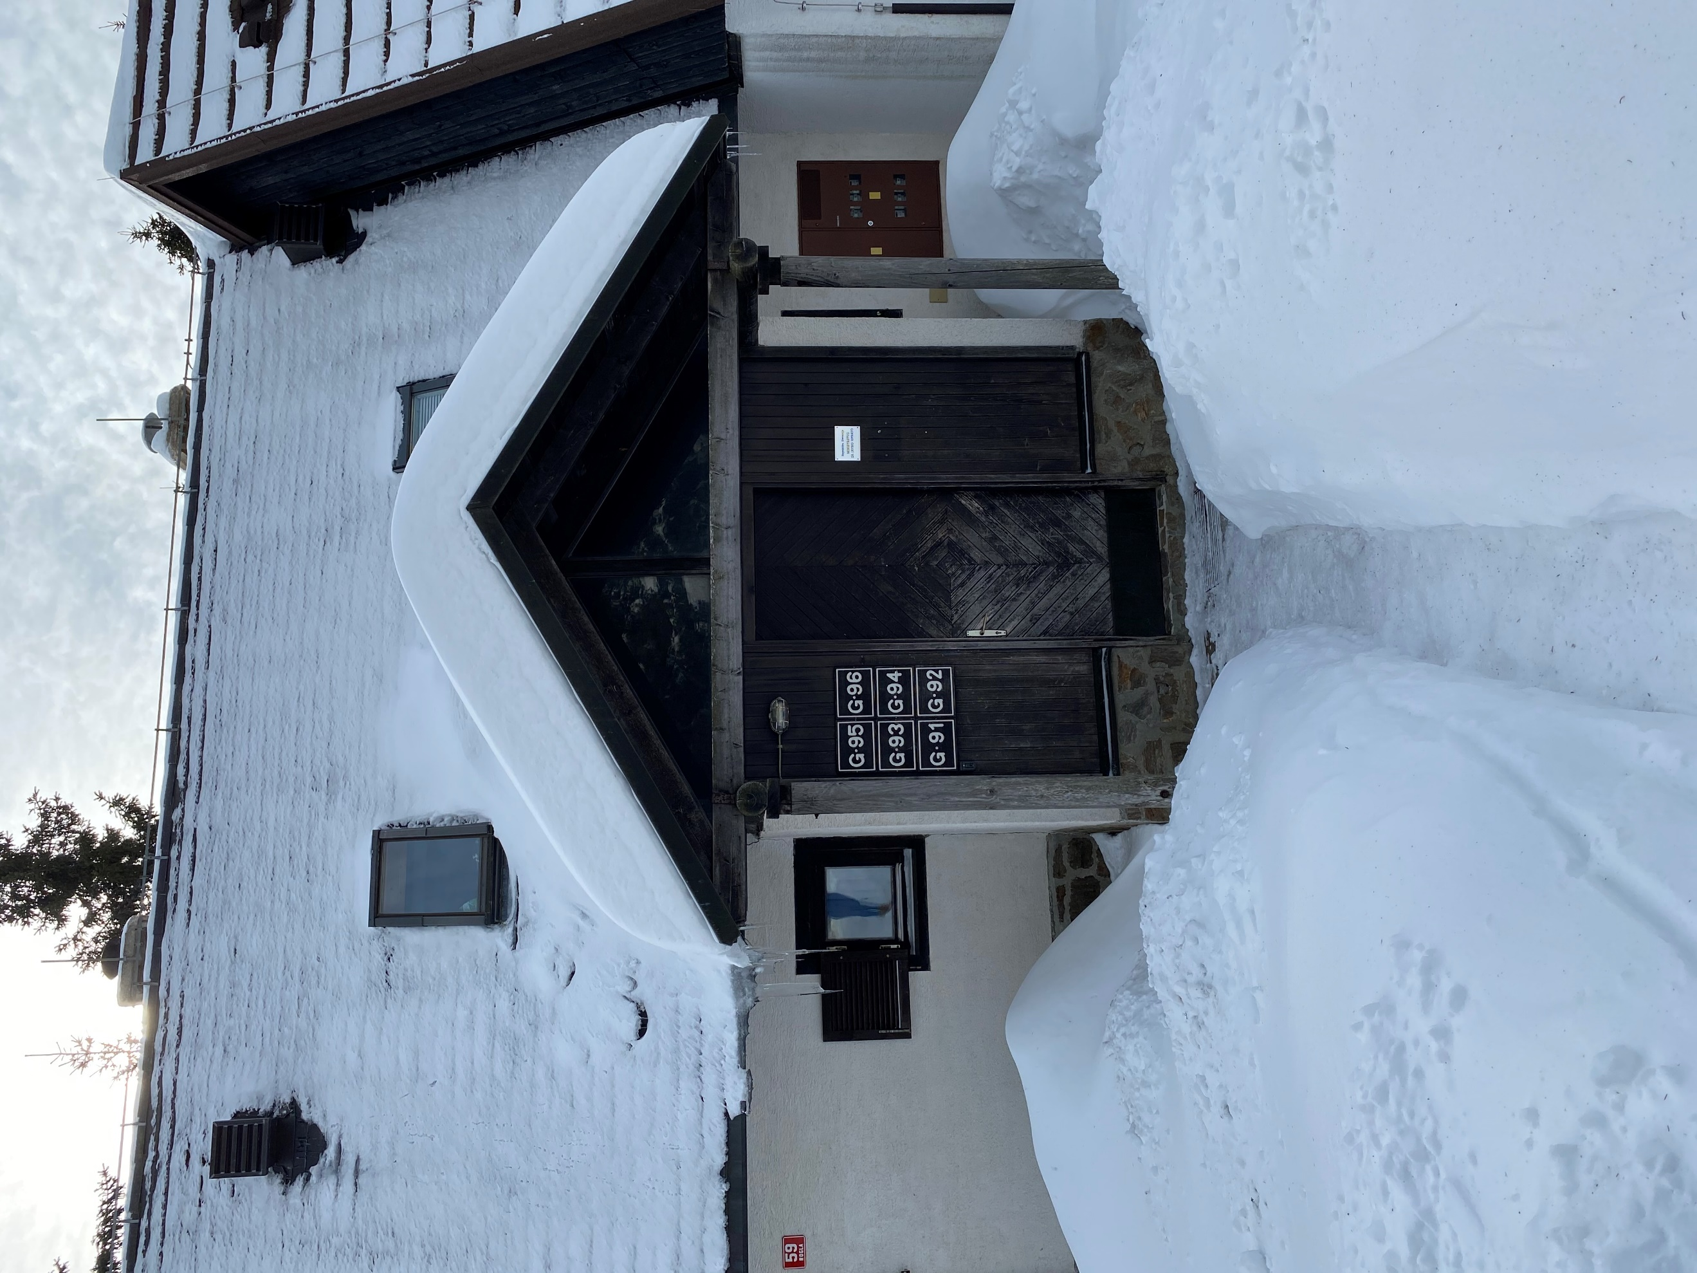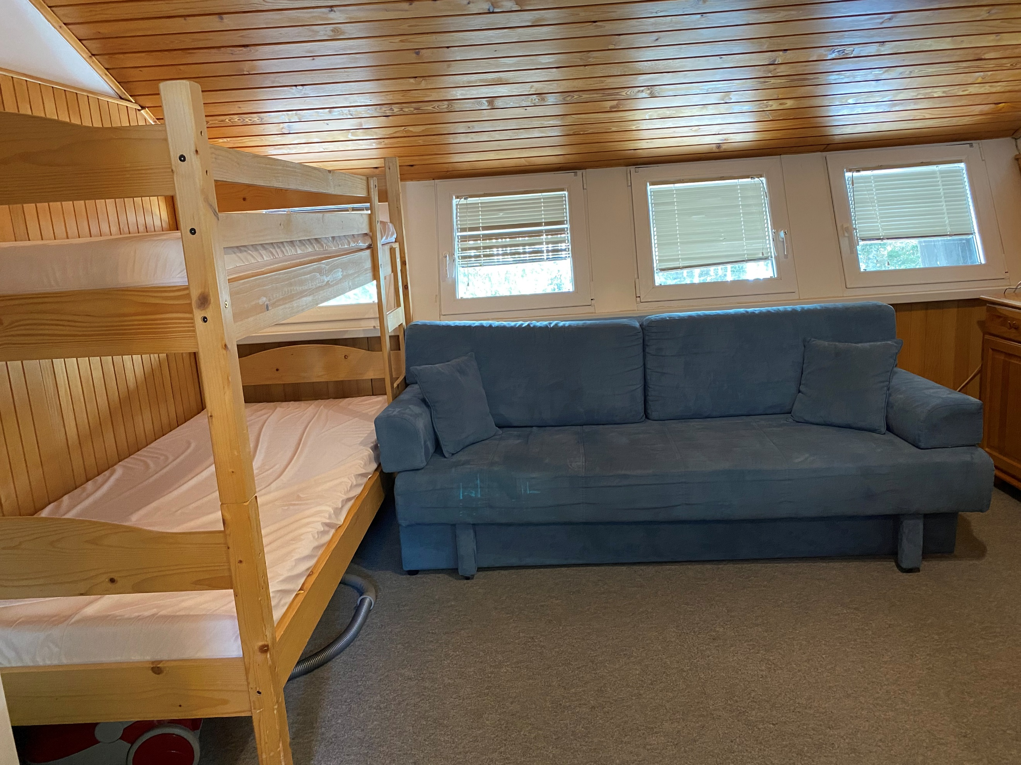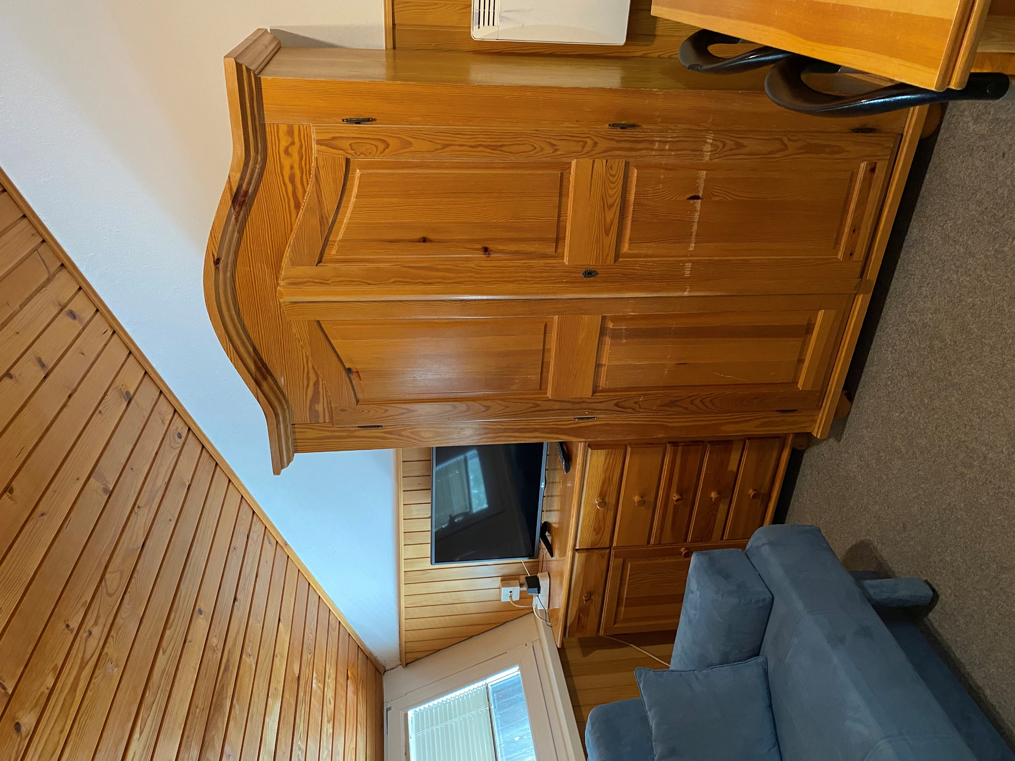
Počitniški objekt Razpoložljiva ležišča v dnevnem prostoru Dnevni prostor

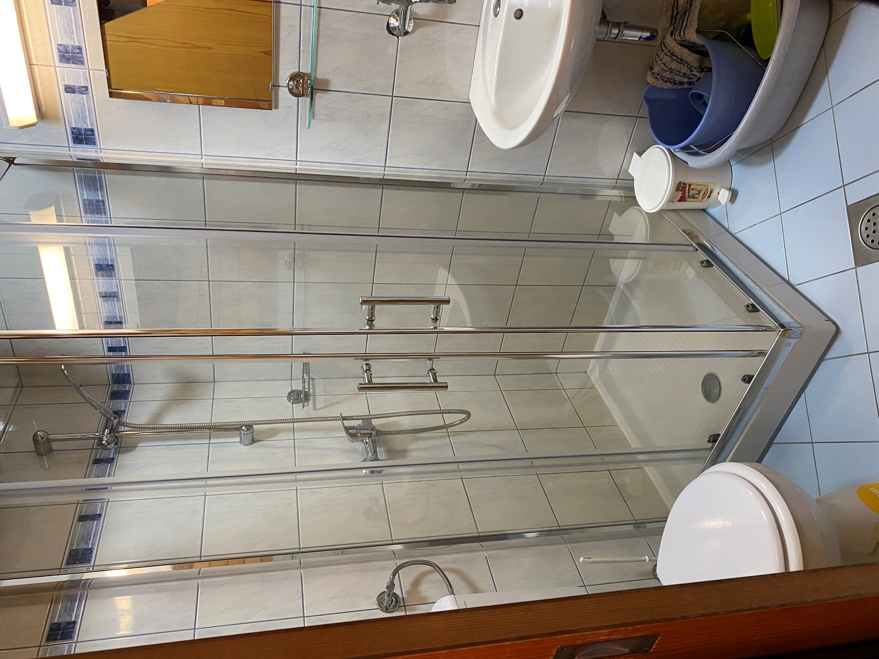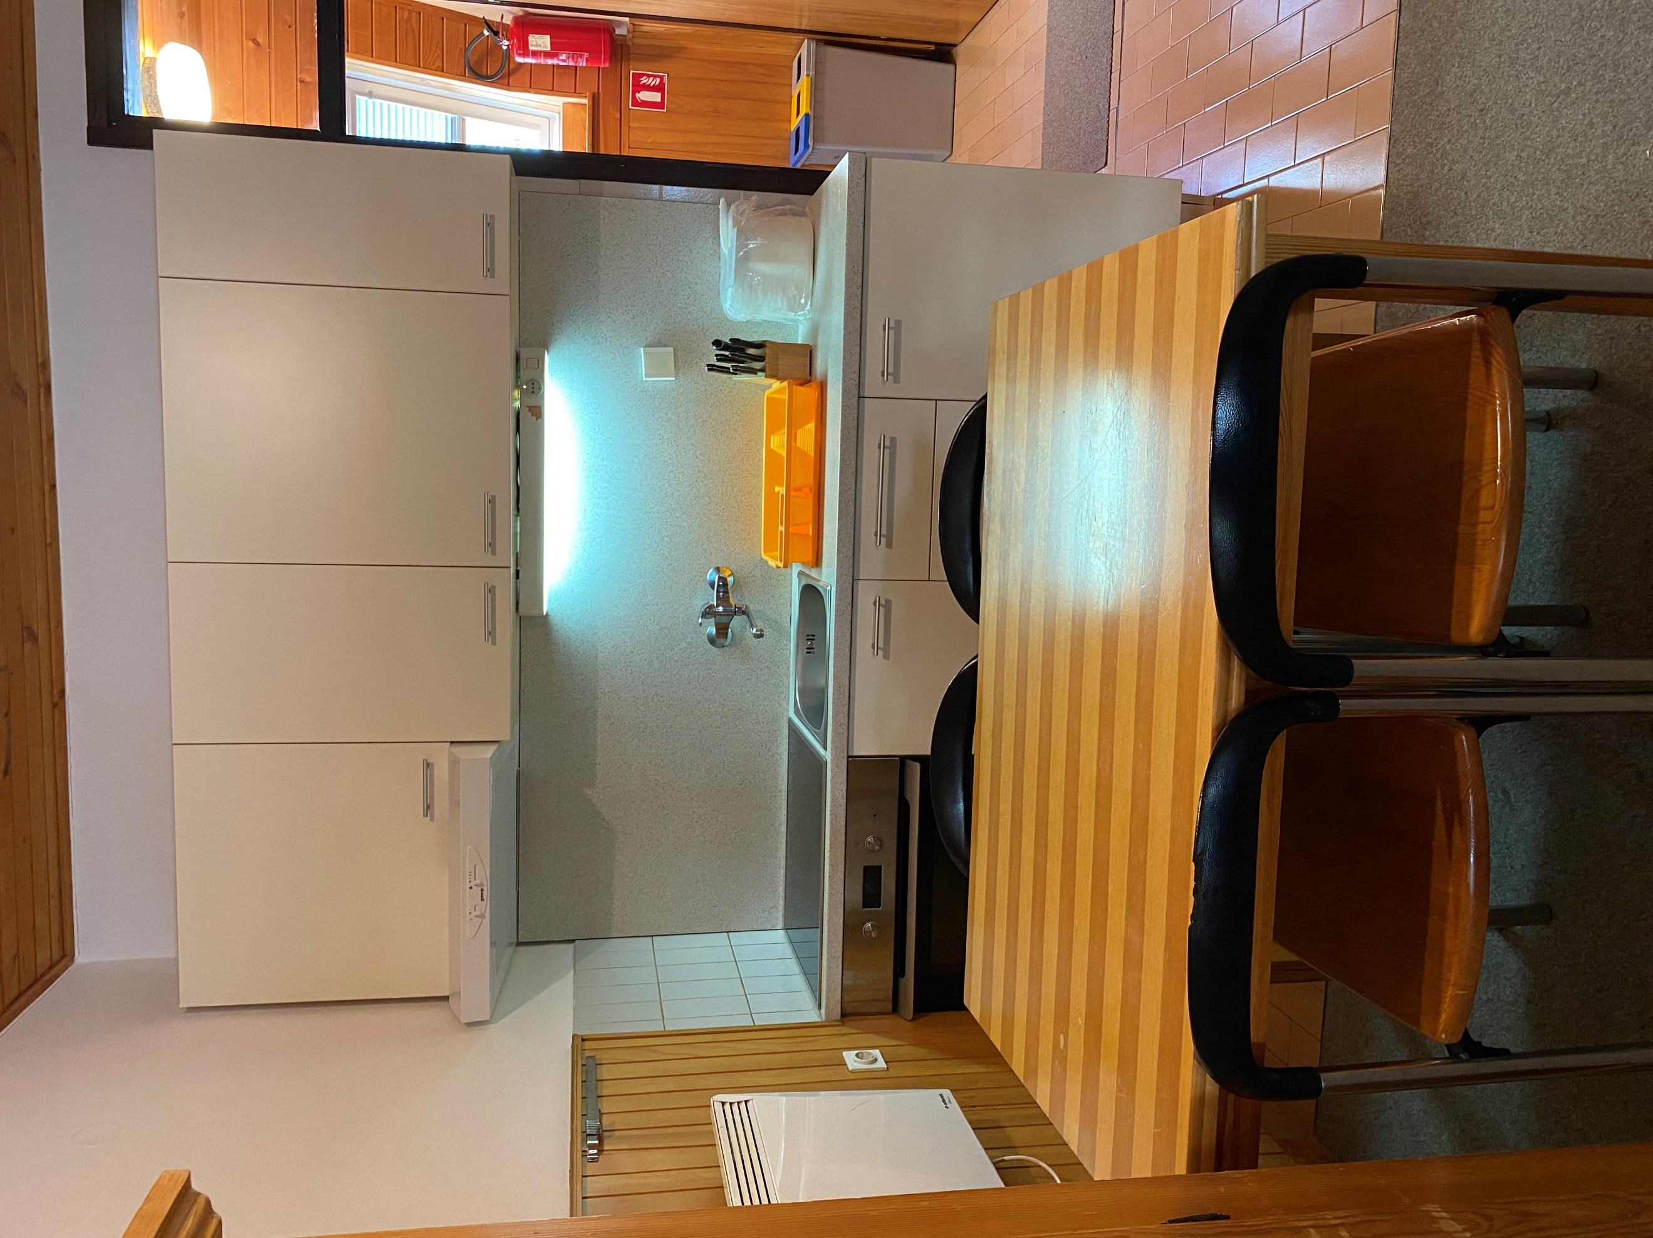
Kopalnica Kuhinja

Kratek opis: Garsonjera Gaber – 96 , z oznako studio, ima štiri razpoložljiva ležišča in se nahaja v prvem nadstropju počitniške hiše na naslovu Rogla 59. Garsonjera meri 22 m² in ima WC s kopalnico, kuhinjo z jedilnico in dnevnim prostorom, kjer se nahajajo vsa ležišča (raztegljiva sedežna garnitura in pograd). V hodniku počitniške hiše v pritličju je na razpolago prostor za shranjevanje smuči.

Garsonjera je opremljena za bivanje in kuhanje. S seboj je potrebno prinesti posteljnino, brisače, kuhinjske krpe in čistila.

Vodenje živali v objekt ni dovoljeno.

Podatki o recepciji: Hotel Planja (podrobnejše informacije glede prevzema ključev boste prejeli
hkrati z napotnico).

Podatki o enoti

Klimatska naprava | Kad
Brezžični internet | Tuš kabina
TV | Kuhinjska posoda in jedilni pribor
KATV | Odeja in vzglavnik
Radio | Posteljnina
Telefon | Brisače
Pralni stroj | Sesalnik
Pomivalni stroj | Terasa/Balkon
Steklokeramična plošča | Dovoljeno kajenje
Pečica | Otroška postelja
Mikrovalovna pečica | Hišni ljubljenčki
Grelnik vode | Prostor za shranjevanje
Aparat za kavo | Končno čiščenje
Hladilnik | Električni radiatorji
Zamrzovalnik

Dodatne informacije

Javno parkirišče | Vrtna garnitura
Bazen v hotelu Planja NI VKLJUČENO V CENO! | Shramba za smuči
Žar

Razdalja

Smučišče: | 200 m
Center mesta: | 16,5 km
Trgovina: | 750 m
Farmacija: | 16,9 km
Restavracija: | 350 m
Bencinska črpalka: | 16,2 km
Policijska postaja: | 21,9 km
Zdravnik / bolnišnica: | 15,2 km
Wellness: | 16,2 km
Letališče: | 49,1 km
Avtobusna postaja: | 350 m
Pošta: | 16,9 km
Sosednji objekt: | 10 m

Tloris

